УЧРЕЖДЕНИЕ
РОССИЙСКОЙ АКАДЕМИИ НАУК
ИНСТИТУТ ЯДЕРНОЙ ФИЗИКИ
им. Г.И. Будкера
СИБИРСКОГО ОТДЕЛЕНИЯ РАН
(ИЯФ СО РАН)

А.Г. Башкирцев, А.А. Иванов, Д.А. Касатов, А.С. Кузнецов, И.Н. Сорокин, С.Ю. Таскаев, В.Я. Чудаев

РАСЧЕТНЫЕ И ЭКСПЕРИМЕНТАЛЬНЫЕ ОЦЕНКИ ПОЛЯ РЕНТГЕНОВСКОГО ИЗЛУЧЕНИЯ,
СОЗДАВАЕМОГО ВЫСОКОВОЛЬТНЫМИ ЭЛЕМЕНТАМИ УСТАНОВКИ «УСКОРИТЕЛЬ-ТАНДЕМ БНЗТ»

ИЯФ 2012-

Новосибирск
2012

Расчетные и экспериментальные оценки поля рентгеновского излучения, создаваемого высоковольтными элементами установки «Ускоритель-тандем БНЗТ»

А.Г. Башкирцев, А.А. Иванов, Д.А. Касатов, А.С. Кузнецов, И.Н. Сорокин, С.Ю. Таскаев, В.Я .Чудаев
Институт ядерной физики им. Г.И. Будкера СО РАН
630090, Новосибирск, Россия

Продолжен анализ результатов испытания высоковольтных элементов оригинального ускорителя-тандема с вакуумной изоляцией.
Проведена оценка компонент радиационного поля ускорительной установки, обуславливаемых темновым током и пробоями в ускоряющих зазорах тандема. Сделан оценочный расчет мощности эквивалентной дозы на разных расстояниях от ускорителя-тандема с вакуумной изоляцией в защищенном зале и за его пределами.
Проведены экспериментальные измерения и представлены результаты изучения динамики мощности дозы в зависимости от изменения темнового тока в ускоряющих зазорах тандема при полном рабочем напряжении 1 МВ без пучка. Экспериментально измерен спектр рентгеновского излучения.
Проведенное исследование позволяет задать необходимые параметры для проектирования медицинской установки на основе ускорителя-тандема с вакуумной изоляцией с целью проведения в онкологических клиниках нейтронозахватной терапии злокачествен-ных опухолей.

© Институт ядерной физики им. Г.И.Будкера СО РАН

В Институте ядерной физики СО РАН предложен [1] и сооружен [2] прототип источника эпитепловых нейтронов на основе новаторского сильноточного ускорителя-тандема с вакуумной изоляцией, привлекательного для размещения в онкологических клиниках с целью проведения бор-нейтронозахватной терапии злокачественных опухолей.
В высоковольтных вакуумных элементах установки электроны автоэмиссионного и разрядового происхождения, составляющие основную компоненту паразитного «темнового» тока и ускоряемые в вакуумных зазорах, при торможении на электродах испускают рентгеновское излучение, являющееся основным источником радиационной опасности установки в режиме работы без пучка ускоряемых заряженных частиц. Исследование радиационного поля неиспользуемого рентгеновского излучения установки и способов снижения его радиационной опасности до приемлемого уровня представляется актуальной задачей, тем более что ускоритель разрабатывается для медицинских целей.

Исходные данные для расчетных оценок выхода тормозного излучения
1. Проведенное изучение статических высоковольтных процессов при тренировке ускорителя [3] позволило определить, что максимальное значение «темнового» тока, обусловленного автоэмиссией электронов с поверхностей бака и ускоряющих электродов (с последующим их ускорением и торможением в материале электродов) не превышает 600 мкА. При этом энергия, достигаемая электронами, не должна превышать значения 200 кэВ, определяемого разностью потенциалов между соседними электродами ускоряющих зазоров. Основная доля темнового тока электронов эмитируется из внутренней поверхности стенки бака ввиду её шероховатости и тормозится в наружном электроде (поверхности ускоряющих электродов зеркальные).
2. Параметры, характеризующие пробои по вакуумной поверхности отдельных колец проходного изолятора при максимальном ускоряющем напряжении, следующие: напряжение между электродами ~ 50 кВ, запасенная энергия в ёмкости тандема ~ 70 Дж. Максимальный выход излучения возникнет при последовательном пробое всех поверхностей проходного изолятора в вакууме.
3. Алгоритм подъёма напряжения ускорителя не позволяет достичь задаваемого максимального значения в течение 2-х минут после пробоя, что ограничивает частоту повторения таких пробоев.
Относительный энергетический выход тормозного излучения при полном торможении электронов с энергией Е [кэВ] в мишенях из материалов с атомным номером Z согласно [4] равен:
$η=3⋅{\text{10}}^{−6}⋅Z⋅E^{3/4}$.
Из используемых в установке конструкционных материалов наибольший выход тормозного излучения будет на железе (Z = 26). Для этого случая относительный выход тормозного излучения приведён в Табл. 1 для двух значений энергии ускоренных электронов.
Все источники тормозного излучения располагаются внутри вакуумного бака и выходящее излучение ослабляется стальными стенками бака. При характерной толщине стенки 6 мм рентгеновское излучение при Е₀ = 200 кэВ ослабляется в 12 раз, а при Е₀ = 50 кэВ в ~ 10⁸ раз [5].

Табл. 1. Относительный выход тормозного излучения из железа.
Е, кэВ | 50 | 200
η | 1,5 10^{–3} | 4,2 10^{–3}

Оценка уровней рентгеновского излучения, обусловленного вкладом темнового тока
Рис. 1. План размещения установки.

В пространстве, окружающем установку, можно выделить, в соответствии с масштабом возможных значений мощности дозы, две зоны: внутри защищенного зала и вне (рис. 1).
Зона 1: территория внутри защищённого зала, в котором установлен ускоритель. В соответствии с данными работы [5] удельная мощность экспозиционной дозы на расстоянии 1 м от рентгеновской трубки при анодном напряжении 200 кВ равна 1,4 Р·м²/(мА·мин). Минимальное расстояние от ускорителя до ближайшей стены защищенного зала R ≈ 3 м. Если принять, что поток «темновых» электронов, падающих на наружный ускоряющий электрод, распределяется равномерно по его поверхности, то в направлении стены при R ≈ 3 м эффективный вклад в поток излучения будет создаваться примерно только половиной полного темнового тока, обусловленной эмиссией из той части внутренней поверхности бака, которая обращена в сторону стены, а излучение, обусловленное эмиссией из остальной поверхности бака будет практически полностью ослаблено совокупностью ускоряющих электродов, суммарная толщина которых составляет 8 мм нержавеющей стали. Поскольку электроны тормозятся в железе, а не в вольфраме, то с учётом (1) при токе 0,6 мА имеем (без учёта ослабления стенкой бака):
${\overset{˙}{D}}_{0}≈1,4\frac{Р⋅м^{2}}{\text{мА}⋅\text{мин}}⋅0,6 \text{мА}⋅\frac{1}{2}⋅\frac{Z_{\text{Fe}}}{Z_{W}}=0,\text{42}⋅\frac{\text{26}}{\text{74}}=0,\text{148}\frac{Р⋅м^{2}}{\text{мин}}$.

Выход с учётом ослабления стальной стенкой бака:
${\overset{˙}{D}}_{1}≈0,\text{148}⋅0,\text{08}=1,\text{18}⋅{\text{10}}^{−2}\frac{Р⋅м^{2}}{\text{мин}}⇒7,1 \frac{\text{мЗв}⋅м^{2}}{ч}$.
Таким образом, при R = 3 м максимально возможное значение мощности эквивалентной дозы на внутренней поверхности стены бункера может быть:
${\overset{˙}{D}}_{1R}=\frac{\overset{˙}{D}}{R^{2}}=0,\text{79} \frac{\text{мЗв}}{ч}$.
Зона 2: территория вне защищенного зала. В соответствии с [5] слой десятикратного ослабления бетоном мощности дозы рентгеновского излучения при Е₀ = 200 кэВ можно приближённо принять равным 10 см. Следовательно, бетонная стена толщиной 122 см обеспечивает кратность ослабления
$K≈{\text{10}}^{{\text{122}}/{\text{10}}}≈1,6⋅{\text{10}}^{\text{12}}$.
Такими образом, на расстоянии R₂ = 4,5 м от ускорителя (граница зоны 2) мощность дозы составит:
${\overset{˙}{D}}_{2}≈\frac{{\overset{˙}{D}}_{1}}{R_{2}^{2}⋅K}≈\frac{7\text{.}1}{4\text{.}5^{2}⋅1\text{.}6⋅{\text{10}}^{\text{12}}}≈2⋅{\text{10}}^{−\text{13}}\frac{\text{мЗв}}{ч}$,
что на много порядков ниже пределов чувствительности дозиметрической аппаратуры.

Радиационный вклад пробоев по вакуумной поверхности проходного изолятора
Оценка производится по методике аналогичной использованной в предыдущем разделе.
При максимальной частоте пробоев между кольцами проходного изолятора 1 раз в 2 мин при запасённой энергии W = 70 Дж и E₀ = 50 кэВ средний ток будет:
$\bar{i}=\frac{W}{T_{\text{min}}⋅E_{0}}=\frac{\text{70}}{\text{120}⋅5⋅{\text{10}}^{4}}≈\text{12} \text{мкА}$.
Здесь Т_{min} – минимальный период времени между пробоями (2  60 =120 с). Удельная мощность экспозиционной дозы на расстоянии 1 м от рентгеновской трубки при анодном напряжении 50 кВ в соответствии с [6] равна 0,15 Р·м²/(мА·мин). В пересчёте на железную мишень при токе 12 мкА имеем:
${\overset{˙}{D}}_{0}≈0,\text{15}\frac{Р⋅м^{2}}{\text{мА}⋅\text{мин}}⋅\text{12} \text{мкА}⋅\frac{\text{26}}{\text{74}}=6,3⋅{\text{10}}^{−4}\frac{Р⋅м^{2}}{\text{мин}}$.
Выход с учётом ослабления стальной стенкой бака
${\overset{˙}{D}}_{1}=6,3⋅{\text{10}}^{−4}⋅{\text{10}}^{−8}≈6⋅{\text{10}}^{−\text{12}}\frac{Р⋅м^{2}}{\text{мин}}⇒3,6⋅{\text{10}}^{−6} \frac{\text{мкЗв}⋅м^{2}}{ч}$,
что намного ниже порога чувствительности дозиметрической аппаратуры.
Приведённые выше оценки показывают, таким образом, что уровни рентгеновского излучения вне защищённого зала не только ниже норм, установленных ОСПОРБ 99/2010 [6] и НРБ-99/2009 [7], но и значительно ниже естественного радиационного фона. Внутри же зала и вблизи ускорительной установки мощность дозы полностью определяется током темновых электронов, ускоряемых до 200 кэВ, и может существенно (в 100 ÷ 1000 раз) превышать допустимые уровни для персонала группы А.

Экспериментальные измерения уровней рентгеновского излучения на установке
Для оперативного наблюдения за уровнями ионизирующих излучений вокруг экспериментальной установки и за её биологической защитой стенд оборудован автоматизированной системой радиационного мониторирования (АСРМ) [8], разработанной в ИЯФ СО РАН.
Измерения мощности дозы фотонного излучения в системе осуществляются 4-мя блоками детектирования (рис. 2) на основе сферических ионизационных камер (рис. 3) с воздушным наполнением объёмом 0,85 л и со стенкой из полиамида толщиной 1,1 мм, покрытой тонким слоем коллоидного графита. Использование органического диэлектрика в качестве материала стенки позволяет несколько уменьшить внешние габариты и вес детектора, а также избежать значительного ухудшения чувствительности камеры к низкоэнергетическому излучению. Динамический диапазон детектора – 1 ÷ 12 000 мкЗв/ч.
Первая часть экспериментов проводилась для определения равномерности уровня рентгеновского излучения в азимутальной плоскости. Для этого 4 блока детектирования размещались через 90° вокруг тандема как показано на рис. 4, на расстоянии 100 см от наружной поверхности бака. После записи данных все блоки смещались на 45° и измерения повторялись (рис. 5).

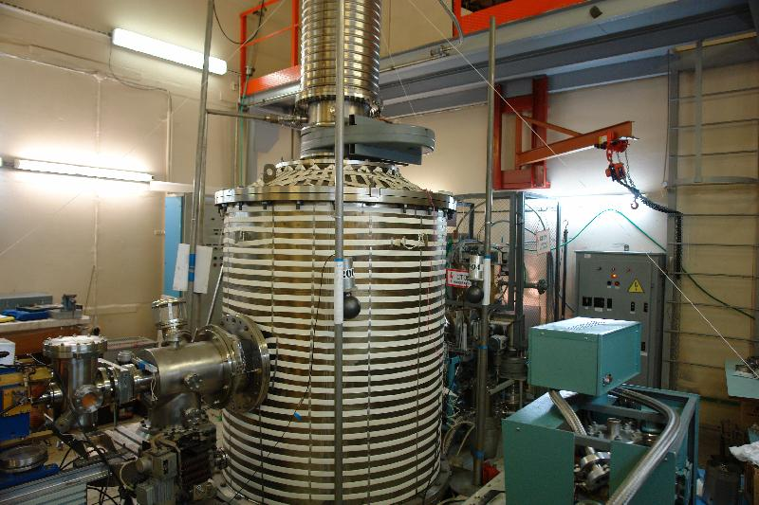
Рис. 2. Размещение блоков детектирования вокруг ускорителя.

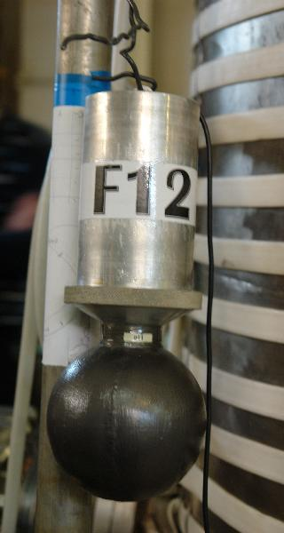  Рис.3. Блок детектирования мощности дозы фотонного излучения | D0(F200)  D2(F04)  D3(F12)  D1(F26)  Вход  Выход  Рис.4 . Схема расположения датчиков

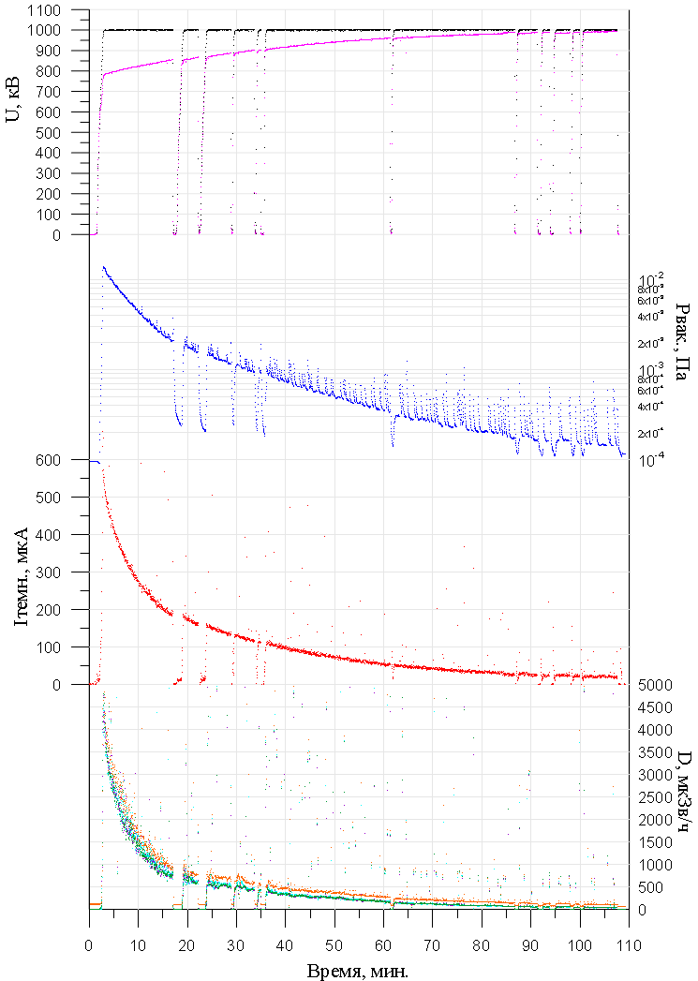

Рис.5 . Графики зависимостей напряжения, вакуума, темнового тока
и мощности дозы рентгеновского излучения с 4-х детекторов от времени одного из эксперимента на ускорителе без пучка.
Чтобы отсеять значения, явно связанные с пробойными и предпробойными токами, которые можно определить по показаниям делителей напряжения источника и изолятора, по резкому ухудшению остаточного вакуума в тандеме и по броскам темнового тока I и мощности дозы рентгеновского излучения D (рис. 5), результаты измерений рентгеновского излучения во всех экспериментах обрабатывались с помощью программно реализованного алгоритма статистической обработки данных. Обработанные данные усреднялись по интервалам темнового тока, после чего по ним строилась упорядоченная выборка D(I).
На рис. 6 представлены усредненные данные измерений за три последовательных эксперимента для значений темнового тока I = 300 ± 10 мкА и напряжения на высоковольтном электроде 1 МВ. Видно, что излучение можно считать равномерным с точностью до 20%, что говорит о существовании более чем одного канала протекания тока в ускоряющих зазорах и об относительно равномерном распределении темновых токов по поверхности электродов.

Рис.6 . Угловое распределение излучения ускорителя.

D2(F04)
D0 (F200)
D3 (F12)
Вакуумный объем
ускорителя-тандема
L
2,2 м
1,2 м
0.2 м
Рис 7. Схема измерения распределения рентгеновского поля по высоте.

Распределение рентгеновского поля по высоте измерялось по схеме, представленной на рис. 7. Расстояние от бака до датчиков L составляло в разных экспериментах 1,3, 2,6 и 3,5 м.
Результаты этих измерений представлены на рис. 8. Видно, что зависимость величины поля рентгеновского излучения от высоты изменяется с расстоянием до бака. При этом наибольшие значения радиации регистрировались датчиком, расположенным на высоте 1,2 м. Максимальное расхождение показаний датчиков было зафиксировано на расстоянии 1,3 м от бака и составляло ~ 30 %.
Также были проведены эксперименты для определения зависимости эквивалентной дозы облучения от расстояния между датчиками и поверхностью 6-ого электрода, на которой при торможении 200 кВ электронов рождается основной поток γ-квантов, и динамику изменения величины рентгеновского излучения ускорителя в ходе работы. Датчики располагались так, как это показано на рис. 9.

Рис. 8. Зависимость величины рентгеновского поля от темнового тока на разных высотах и расстояниях относительно ускорителя.

F200 (D0)
F26 (D1)
F04 (D2)
Вакуумный объем
ускорителя-тандема

1 м
1 м
1 м
1 м

Рис 9. Схема измерения зависимости рентгеновского поля
от темнового тока и от расстояния.

По результатам экспериментов (рис. 10) проведено сравнение расчетной величины кратности ослабления рентгеновского излучения расстоянием для точечного источника и значения этой величины, полученной экспериментально. Результаты, представленные в табл. 3, демонстрируют хорошее согласие.

Табл. 3.
 | Кратность ослабления расчетная (из центра ускорителя) | Кратность ослабления измеренная
D0/D1 | 2,52 | 2,5
D0/D2 | 4,74 | 5
D1/D2 | 1,88 | 2,03

Рис. 10. Зависимость величины рентгеновского поля от темнового тока для различных расстояний.

Все проведенные эксперименты показали, что за время ~ 1 ÷ 2 часов, в зависимости от величины темнового тока в ускоряющих зазорах ускорителя при напряжении 1 МВ, уровень величины поля рентгеновского излучения снижается практически до нулевого значения. При этом значение вакуума составляет ~ 10⁻⁴ Па. Динамика изменения темнового тока показала, что основной причиной его появления является десорбция газа с поверхностей бака и электродов. Чтобы сократить время выхода на безопасный уровень радиационного фона необходимо увеличить скорость вакуумной откачки.

Энергетический спектр рентгеновского излучения
С использованием BGO гамма-спектрометра, установленного внутри защищенного зала на расстоянии 6,3 м от центра ускорителя, измерен энергетический спектр γ-излучения (рис. 11). В момент измерения спектра давление остаточного газа было 4 10^{–4} Па, темновой ток имел величину 65 ± 3 мкА, а ионизационная камера на расстоянии ~ 4 м регистрировала мощность дозы 34 ± 4 мкЗв/ч. Данный спектр хорошо подтверждает пункт исходных данных о том, что достигаемая электронами энергия не должна превышать значения 200 кэВ, определяемого разностью потенциалов между соседними электродами ускоряющих зазоров.

Y, c^{–1}
E, кэВ
Рис. 11. Регистрируемый энергетический спектр рентгеновского излучения.

Темновой ток большой интенсивности после увеличения апертуры ускорительного канала
После проведенного увеличения апертуры ускорительного канала до 58 мм был зарегистрирован темновой ток 3 – 4 мА [9] со значительно большей интенсивностью радиации по сравнению с темновыми токами, изученными в работе [3] и описанными выше. В работе [9] выяснено, что при увеличении диаметра диафрагмы возрастает напряженность электрического поля на остром краю отверстия катодной части рамки крепления диафрагмы и эмитированные с этого острого края электроны попадают непосредственно в ускорительный канал. Измеренный энергетический спектр γ-излучения при протекании данного тока большой интенсивности представлен на рис. 12. Видно, что распределение сместилось в область больших значений энергий γ-квантов, что подтверждает сделанный в работе [9] вывод о том, что эмитированные электроны попадают в ускорительный канал и ускоряются вплоть до полного напряжения.
Следует заметить, что по сравнению с условиями эксперимента, описанного в работе [3], диаметры диафрагм промежуточных электродов канала ускорения отрицательных ионов водорода были не 58 мм, а постепенно уменьшающиеся: 43, 43, 35, 30, 25 и 20 мм, что возможно объясняет меньшее значение тока – на уровне 1 мА.

Y, c^{–1}
E, кэВ
Рис. 12. Регистрируемый энергетический спектр рентгеновского излучения при протекании темнового тока большой интенсивности.

На рис. 13 представлены временные зависимости темнового тока и мощность дозы γ-излучения (провалы до нулевых значений связаны с пробоями по высокому напряжению или выключением напряжения). На графике видно, что в момент времени 3401 с произошло резкое уменьшение темного тока и еще более резкое уменьшение γ-радиации. Вероятнее всего в этот момент времени по каким-то причинам потух разряд, обусловленный электронами в ускорительном канале. Предположив наличие таких двух темновых токов, один из которых течет в пространстве между соседними электродами, когда энергия электронов не может превышать 200 кэВ, а другой в ускорительном канале, когда электроны могут ускориться вплоть до 900 кэВ, можно объяснить поведение кривых на рис. 13. Первый темновой ток с энергией электронов менее 200 кэВ, связанный с возникновением микроразрядов, сопровождающихся десорбцией адсорбированных газов с поверхности электродов, в течение эксперимента плавно уменьшается со значений порядка 600 мкА до сотни микроампер, что характерно при тренировке ускорителя [3]. Второй темновой ток, связанный с переносом электронов в ускорительном канале, медленно возрастает до 1 мА за 10 минут, потом полчаса держится на этом уровне и резко пропадает.

I, мкА
D, мкЗв/ч
t, c
Рис. 13. Временная зависимость темнового тока I
и мощность дозы γ-излучения D.
Выберем два временных интервала до момента потухания темного тока большой интенсивности и после и определим средние значения тока и мощности дозы. Результаты представлены в табл. 4.

Табл. 4.
временной интервал, с | 2800 – 3400 | 3400 – 4000
темновой ток, мкА | 910 ± 50 | 200 ± 30
мощность дозы, мкЗв/ч | 8600 ± 1000 | 130 ±40

Предположим, что во временном интервале 2800 – 3400 темновой ток 910 мкА является суммой темнового тока 210 мкА, сопровождаемого радиацией на уровне 140 мкЗв/ч, и тока 700 мкА, приводящего к радиации в 8500 мкЗв/ч. Отнормировав на единицу тока, получим, что мощность радиации второго тока превосходит мощность первого в 18 раз. Если энергии электронов второго тока превосходят энергии первого в 6 раз (по количеству зазоров), то относительный энергетический выход тормозного излучения при полном торможении электронов, зависящий от энергии как E^{3/4}, вырастет в 3,8 раза. Оставшееся различие в 5 раз в интенсивности может объясняться значительно меньшим ослаблением рентгеновского излучения стальными стенками вакуумного бака при Е₀ = 900 кэВ, чем при Е₀ = 200 кэВ. В работе [6] данных для 900 кэВ нет, есть только данные до 300 кэВ: при характерной толщине стенки 6 мм рентгеновское излучение при Е₀ = 200 кэВ ослабляется в 12 раз, а при Е₀ = 300 кэВ – в 7 раз.

Заключение
Экспериментально измерена величина рентгеновского излучения на разных азимутах, высотах и расстояниях при тренировке ускорителя. Выяснено, что излучение можно считать азимутально равномерным и убывающим квадратично с расстоянием от центра ускорителя. Определено, что при тренировке ускорителя мощность дозы гамма-излучения на расстоянии 2 м от ускорителя не превышает 1000 мкЗв/ч, а к концу тренировки через 1 – 2 ч снижается до ~ 10 мкЗв/ч. За имеющейся 122-сантиметровой бетонной стеной радиационно-защищенного зала, в котором располагается ускоритель, мощность дозы гамма-излучения ниже предела чувствительности дозиметрической аппаратуры.
BGO гамма-спектрометром измерен спектр γ-излучения, характеризую-щийся энергиями ниже 200 кэВ с максимумом 120 кэВ. Данный спектр подтверждает предположение о том, что при тренировке ускорителя источником радиации являются темновые токи в межэлектродных зазорах, обусловленные автоэмиссией электронов с поверхности вакуумного бака и ускоряющих электродов.
Экспериментально обнаружено и изучено возникновение мощного радиационного излучения при значительном увеличении апертуры ускорительного канала. Измеренный спектр γ-излучения характеризуется значительной энергией, вплоть до энергии, соответствующей полному напряжению ускорителя. Определено, что возникновение мощного радиационного излучения связано с темновым током, текущим непосредственно в ускорительном канале и возникающим при увеличении апертуры канала из-за наличия острого края отверстия катодной части рамки крепления диафрагмы. В конструкцию ускорителя внесены изменения для предотвращения возникновения тока и, как следствие, мощного радиационного излучения.
Проведенное исследование позволяет задать необходимые параметры для проектирования медицинской установки на основе ускорителя-тандема с вакуумной изоляцией с целью проведения в онкологических клиниках нейтронозахватной терапии злокачественных опухолей.
Работа выполнена при финансовой поддержке Министерства образования и науки Российской Федерации (государственный контракт № 16.518.11.7038) и Сибирского отделения Российской академии наук (междисциплинарный интеграционный проект фундаментальных исследований № 134 и проект партнерских фундаментальных исследований № 52).

Список литературы

- B. Bayanov, V. Belov, E. Bender, et al. Accelerator based neutron source for the neutron-capture and fast neutron therapy at hospital. Nuclear Instruments and Methods in Physics Research A 413/2-3 (1998) 397-426.
- А.С. Кузнецов, Г.Н. Малышкин, А.Н. Макаров и др. Первые эксперименты по регистрации нейтронов на ускорительном источнике для бор-нейтронозахватной терапии. Письма в ЖТФ, 2009, том 35, выпуск 8, стр. 1-6.
- В.И.Алейник, А.А. Иванов, А.С.Кузнецов, И.Н.Сорокин. Статические высоковольтные процессы при работе ускорителя-тандема с вакуумной изоляцией. Препринт ИЯФ СО РАН 2011-19. Новосибирск, 2011.
- Р. Егер. Дозиметрия и защита от излучений. Госатомиздат, 1961.
- E. Dale Trout et al.// Health Phys. 1975. V. 29. pp. 163−169.
- Основные санитарные правила обеспечения радиационной безопасности (ОСПОРБ 99/2010). СП 2.6.1.2612−10.
- Нормы радиационной безопасности (НРБ-99/2009). СанПиН 2.6.1.2523−09.
- В.Г. Баркова, О.М. Корябкин, А.В. Репков, В.Я. Чудаев. Автоматизированная система радиационного контроля электрон-позитронного ускорительно-накопительного комплекса ВЭПП-4. Труды девятого Всесоюзного совещания по ускорителям заряженных частиц, т. 2, Дубна, 1985, с. 318.
- В.И. Алейник, А.С. Кузнецов, И.Н. Сорокин, С.Ю. Таскаев, М.А. Тиунов. Регистрация темнового тока большой интенсивности в ускорителе-тандеме с вакуумной изоляцией после увеличения апертуры ускорительного канала. Препринт ИЯФ СО РАН 2012-2. Новосибирск, 2012.

